* stock_python.py

Функция получает на вход путь к .docx файлу на диске и выводит на экран его структуру

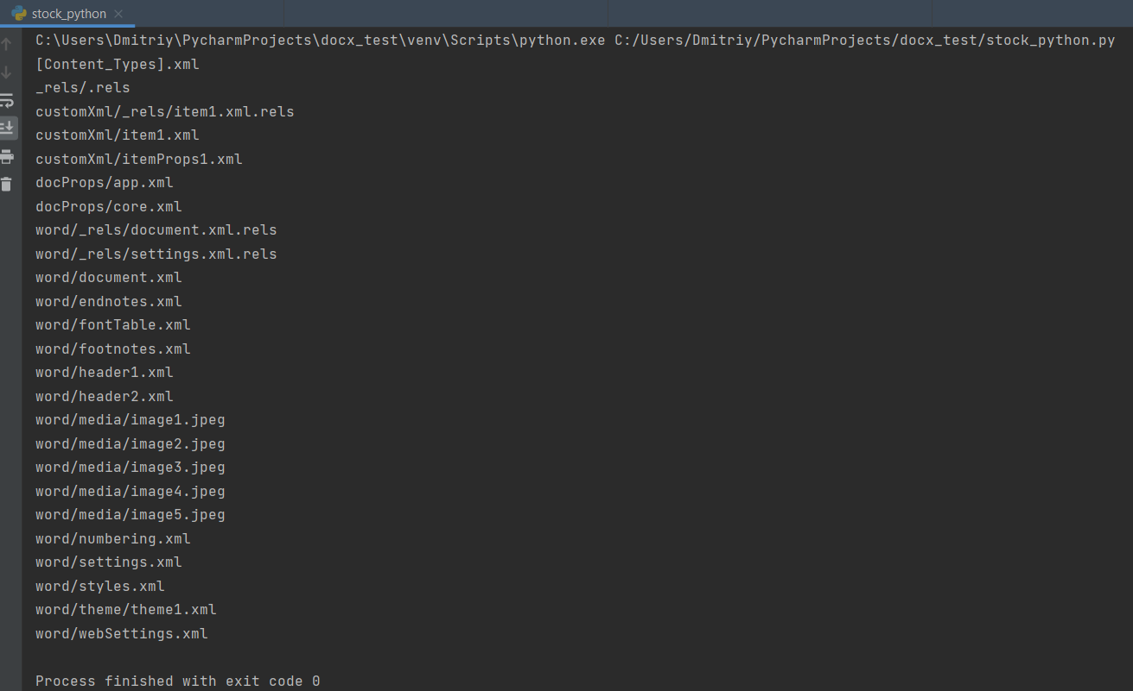

* inspect_multipledocx.py

Функция **find_docx_files** принимает в качестве аргумента путь к директории и ищет в ней только .docx файлы.

Затем разбирается структура каждого файла и пишется в лог **docx_log.log** по месту запуска скрипта